آزمایش شمارۀ 3

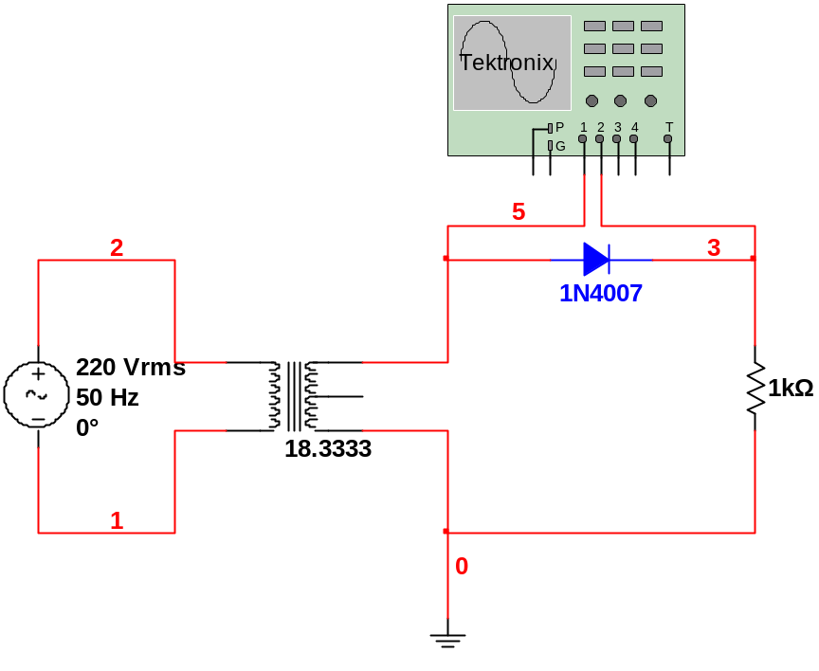
شکل - ( یکسوساز نیم موج – آزمایش 3-1-1 )

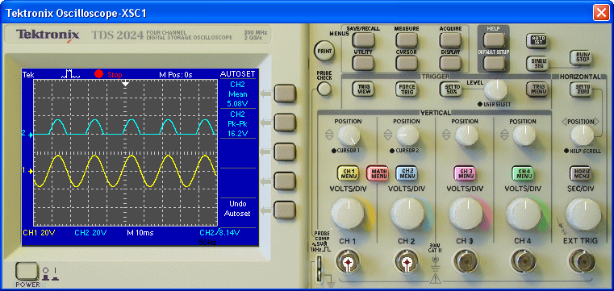
شکل - ( شکل موج نقاط A و B )
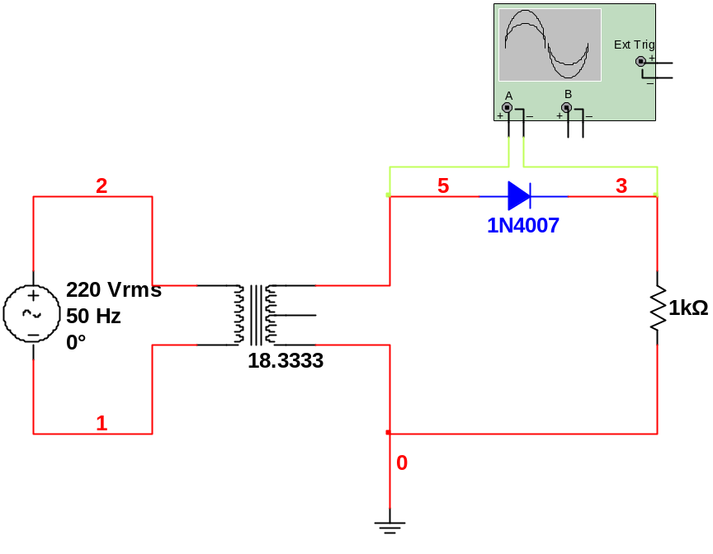
شکل - ( شکل موج دو سر دیود – آزمایش 3-1-2 )

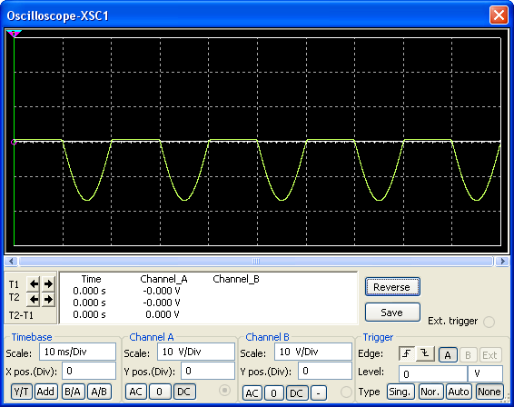
شکل - ( شکل موج دو سر دیود )
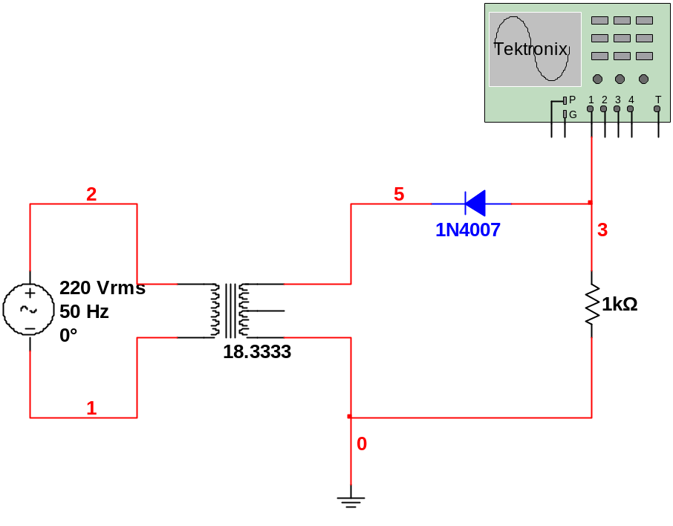
شکل - ( معکوس کردن جهت دیود – آزمایش 3-1-3 )

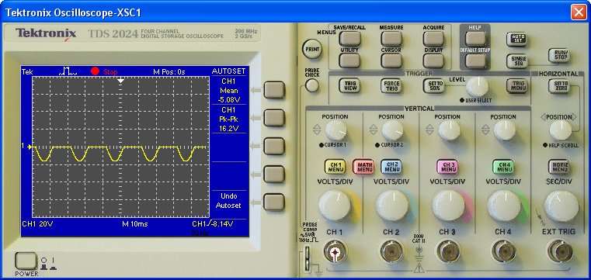
شکل - ( شکل موج خروجی )
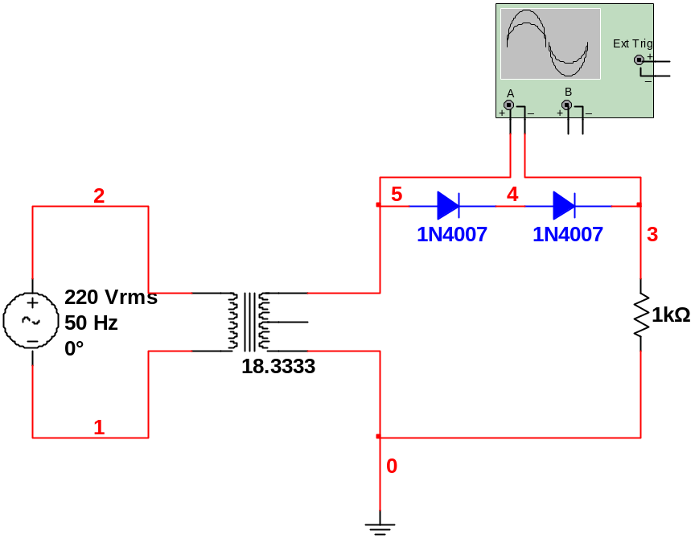
شکل - ( جایگزین کردن دو دیود بجای یک دیود – آزمایش 3-1-4 )

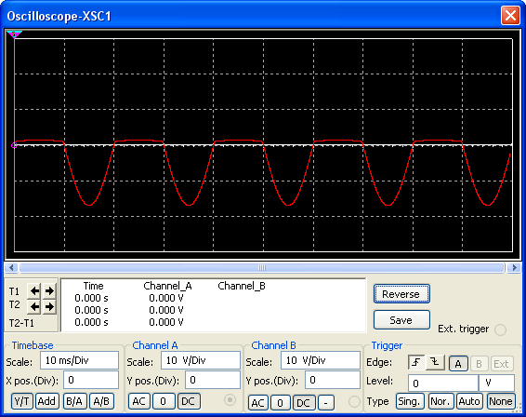
شکل - ( شکل موج دو سر دیودهای سری )
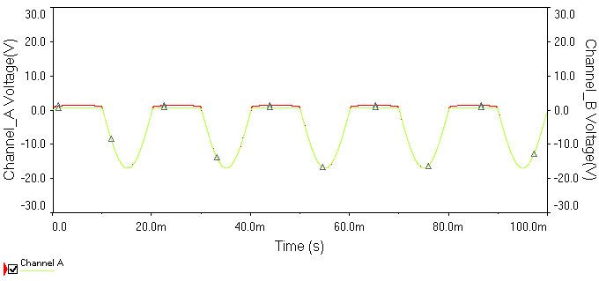
شکل - ( مقایسه شکل موج‌های آزمایشهای 3-1-2 و 3-1-4 )

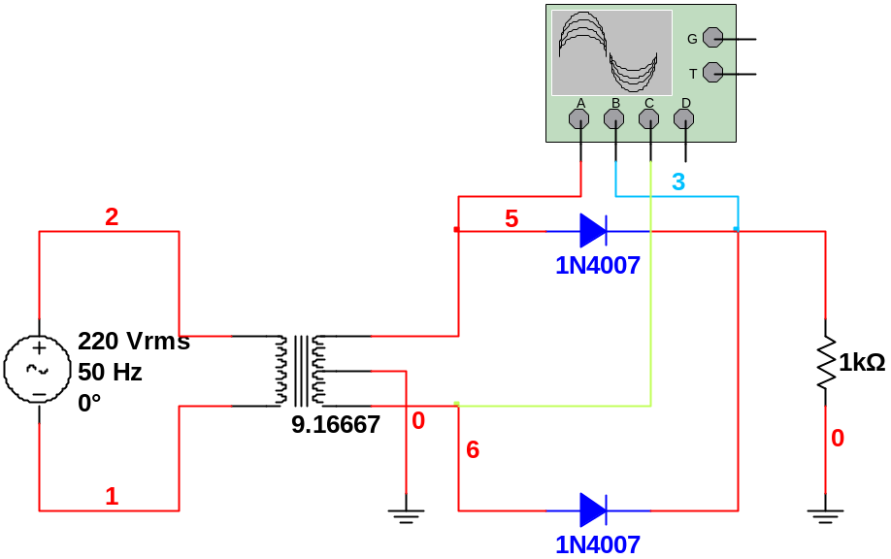
شکل - ( یکسو‌ساز تمام موج – آزمایش 3-2-1 )

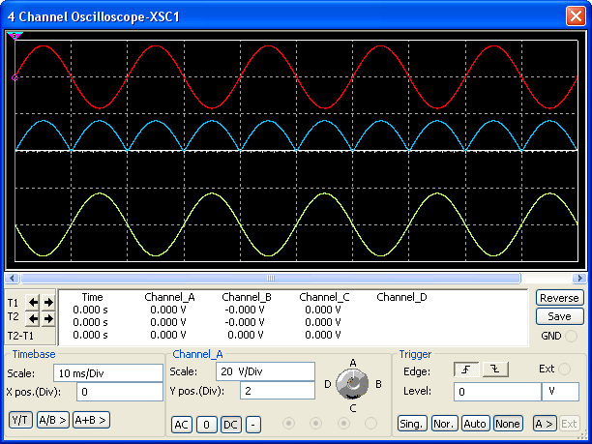
شکل - ( شکل موج نقاط A و B و C )
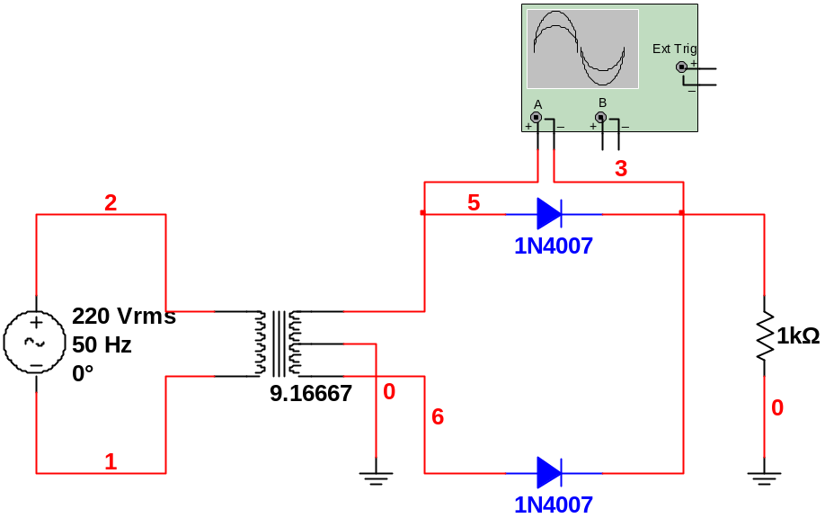
شکل - ( مشاهدهء شکل موج دو سر دیود D1 – آزمایش 3-2-2 )

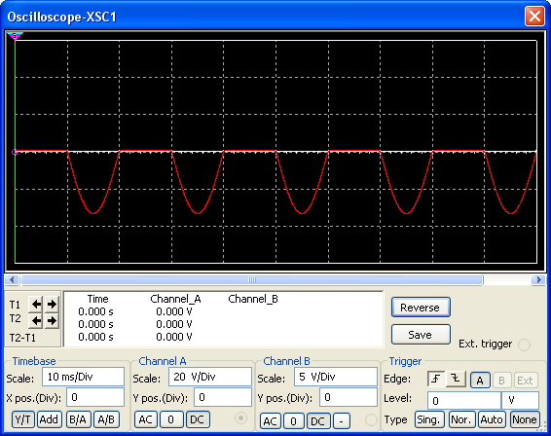
شکل - ( شکل موج دو سر دیود D1 )
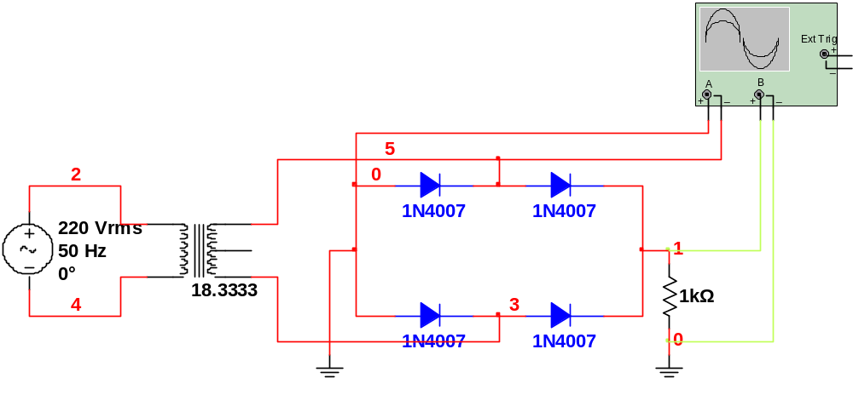
شکل - ( یکسوساز تمام موج پل - آزمایش 3-3 )

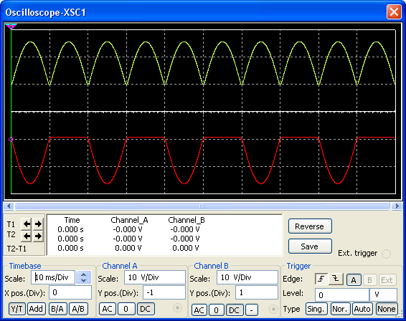
شکل - ( شکل موج ولتاژ خروجی و ولتاژ دو سر دیود D1 )

